**ВОДНЫЕ ПРОЦЕДУРЫ.**

**КАК НАУЧИТЬ РЕБЁНКА УМЫВАТЬСЯ САМОСТОЯТЕЛЬНО?**

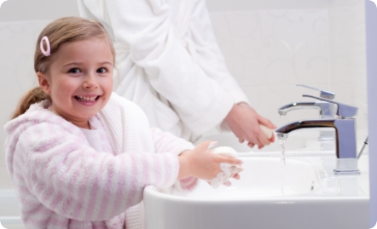

Три года – самый подходящий возраст для того, чтобы ребёнок умел умываться сам. Хорошо, если он стремится поскорее овладеть навыками гигиены – и вприпрыжку бежит в ванную по утрам. А если нет? В ваших силах помочь малышу приобрести полезную привычку!

Непременно заведите ему не только отдельную мочалку и зубную щётку, но также полотенце, расчёску и детское мыло – оно бывает самых разных форм и цветов. Повесьте в душе разноцветную шторку с весёлыми узорами. Чем ярче и привлекательнее будут все эти принадлежности для мытья, тем охотнее ребёнок будет ими пользоваться. И не забудьте проследить за тем, чтобы малыш мог сам без труда дотянуться до всего, что понадобится ему для умывания. Полотенце не стоит вешать слишком высоко, а стаканчик с зубной щёткой лучше поставить на раковину, а не убирать на дальнюю полку. А если ваш малыш ещё не дорос до раковины – поставьте рядом с ней небольшую устойчивую скамейку. Встав на неё, он сможет дотянуться до крана.

Шампунь и зубная паста тоже должны быть персональными. Шампунь для малышей не раздражает глаза, а детская зубная паста содержит меньше фтора и абразивных веществ, которые могут повредить эмаль. И помните: для чистки зубов хватает совсем небольшого количества пасты – размером с горошину. Если выдавливать слишком много, есть вероятность, что ребёнок её просто проглотит. А вот длиться эта процедура должна не менее двух минут дважды в день – утром и вечером.

Если одних умывальных принадлежностей мало – привлеките к делу игрушки. Но переселять в ванную комнату всех кукол или солдатиков не стоит. А вот резиновая уточка, которая будет купаться вместе с малышом в ванне, или кит, который умеет пускать фонтанчики, смогут сделать водные процедуры увлекательнее.

Однако полностью превращать купание в игру не стоит. Важно помнить о правилах безопасности. Если на вашем смесителе не установлен специальный ограничитель температуры воды, то следить за тем, чтобы малыш не обжёгся, придётся вам. Чтобы он не поскользнулся в душе, на дно ванной или душевой кабины можно постелить специальный резиновый коврик. Маникюрные ножницы и бритвы стоит убрать с видных мест. И обязательно проследите за тем, чтобы замок на двери в ванную открывался как изнутри, так и снаружи!

Но оборудование ванны в соответствии с потребностями и вкусом малыша – только полдела. Вторая половина – рассказать и показать, как и зачем следует умываться и приводить себя в порядок. Ваши сын или дочка привыкли, что с раннего детства их умывали и купали родители, теперь им предстоит привыкнуть к самообслуживанию. Рассказывайте ребёнку о том, как полезно и приятно быть чистым, а не о том, как вредно быть грязным, потому что, как отмечают детские психологи, страшилки не достигнут желаемой цели.

Ещё лучше работает собственный пример. Дети очень любят копировать взрослых – и с радостью будут повторять за мамой и папой, как те намыливают руки и чистят зубы. Умывайтесь вместе с ребёнком, чтобы он мог видеть, как вы это делаете, повторяйте все движения по несколько раз, чтобы он мог их запомнить, – и результат не заставит себя долго ждать!